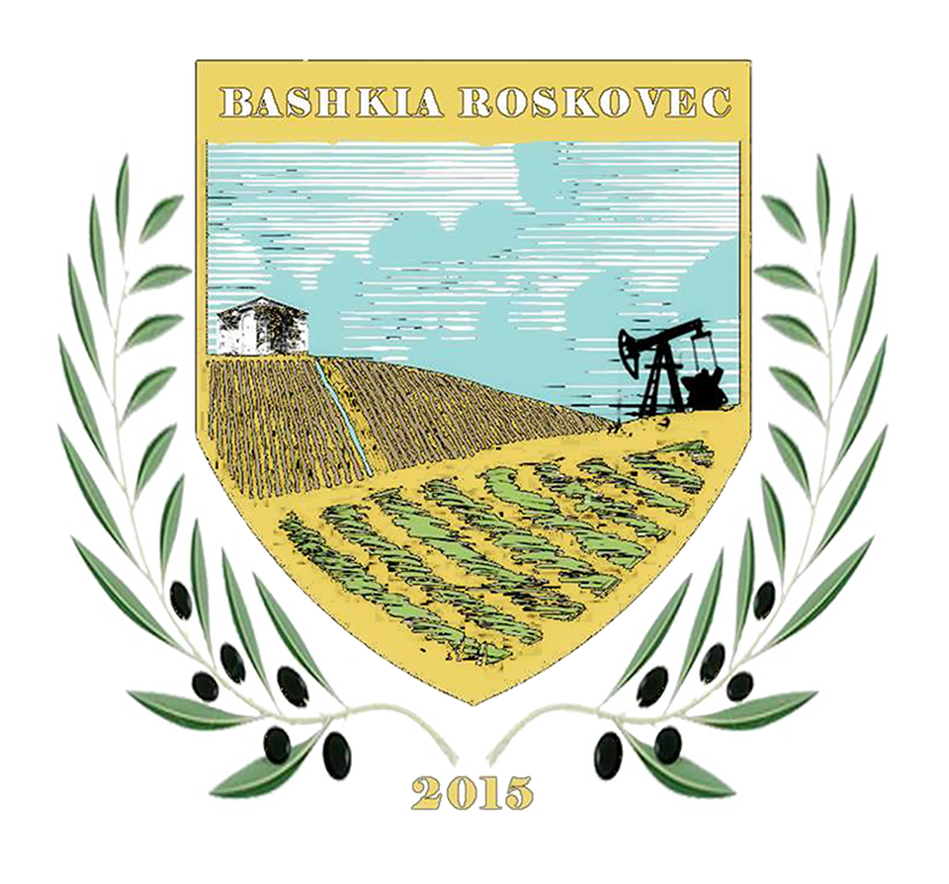

BASHKIA E ROSKOVECIT NË PARTNERITET ME PROGRAMIN ReLOaD SHPALL:

THIRRJEN E DYTË PUBLIKE PËR ORGANIZATAT E SHOQËRISË CIVILE PËR DORËZIMIN E PROJEKT PROPOZIMEVE NË PROGRAMIN RAJONAL PËR DEMOKRACINË VENDORE NË BALLKANIN PERËNDIMOR
(ReLOaD)

Programi Rajonal për Demokraci Vendore në Ballkanin Perëndimor (ReLOaD) financohet nga Bashkimi Evropian dhe zbatohet nga Programi i Kombeve të Bashkuara për Zhvillim (UNDP) në gjashtë vende të Ballkanit Perëndimor, përfshirë: Shqipërinë, Bosnjën dhe Hercegovinën, Kosovën, ish-Republikën Jugosllave të Maqedonisë, Malin e Zi dhe Serbinë. Qëllimi i përgjithshëm i programit ReLOaD është që të fuqizojë demokracitë pjesëmarrëse dhe procesin e integrimit në BE në Ballkanin Perëndimor, duke e fuqizuar shoqërinë civile që të jetë pjesë e proceseve të vendimmarrjes si dhe duke kontribuar dhe mundësuar një mjedis ligjor dhe financiar inkurajues për shoqërinë civile.

Qëllimi specifik i këtij programi është fuqizimi i bashkëpunimit ndërmjet njësive të pushtetit vendor dhe shoqërisë civile në Ballkanin Perëndimor, duke inkurajuar zbatimin e modelit te suksesshëm të realizuar në Bosnje dhe Hercegovine lidhur me financimin e organizatave të shoqërisë civile (OSHC) nga buxheti i pushtetit vendor ne përputhje me prioritet vendore.
Programi ReLOaD do të promovojë sinergji ndërmjet bashkive dhe OShC-ve duke kontribuar në rritjen e cilësisë së jetesës në rreth 50 njësi të pushtetit vendor në gjithë Ballkanin Perëndimor të cilat priten të përfshihen dhe të kenë përfitime direkt në procese vendimmarrëse, gjithëpërfshirëse dhe transparente. Programi do të zbatohet për një periudhë 36 mujore (Janar 2017 – Janar 2020). Në kuadër të këtij programi, në Shqipëri pritet të zbatohen rreth 50 projekte të OSHC-ve në 12 bashkitë partnere dhe të ofrohen shërbime të përmirësuara dhe të shumëllojshme për qytetarët në këto bashki.

Për sa më sipër, Bashkia Roskovec dhe programi ReLOaD fton të gjitha Organizatat e Shoqërisë Civile (OSHC-të) në Shqipëri që të paraqesin projekt-propozime që janë në përputhje me objektivat zhvillimore dhe prioritetet e Bashkisë Roskovec si më poshtë:

- Zhvillimi i Qendrueshëm i Turizmit dhe Bujqësisë
1.1 Krijimi i strukturave informuese dhe sinjalistikave turistike për mbështetjen e turizmit
1.2 Programe mbështetëse për fermerët dhe argrobizneset

- Forcimi i demokracisë vendore, nëpërmjet rritjes së pjesëmarrjes së komunitetit në vendimarrje.
  - Krijimi dhe angazhimi i këshillave qytetarë me target grup te ndryshem
  - Krijimi dhe angazhimi i grupeve rinore/borde rinore

- Përfshirja sociale me fokus të rinjtë dhe grupet në nevojë
  - Rritja e aftësive profesionale të rinjëve dhe grupeve në nevojë, për tu integruar në tregun e punës.
  - Përfshirja sociale me fokus gratë, të rinjtë dhe grupet në nevojë

Shuma e fondeve për projektet e miratuara do të jetë nga 1.000.000 Lek deri 3.500.000 Lek.

OSHC-të mund të dorëzojnë më shumë se një projekt propozim nëse shuma totale nuk tejkalon shumën prej 7.000.000 Lek për gjithë kohëzgjatjen e projektit ReLOaD (Shkurt 2017 – Janar 2020).
Bashkia rezervon të drejtën të mos i alokojë të gjitha fondet që ka në dispozicion në rast se projekt-propozimet e paraqitura nuk i plotësojnë kriteret e përcaktuara. Kohëzgjatja e secilit projekt mund të shkojë nga 6 deri në 8 muaj. Projektet e përzgjedhura duhet të zbatohen në periudhën nga Maj 2019 deri në Dhjetor 2019.

PËRSHTATSHMËRIA/PRANUESHMËRIA:

Pjesëmarrja në këtë thirrje publike është e hapur, në baza të barabarta, për të gjitha OShC-të e regjistruara zyrtarisht (shoqata/organizata apo fondacion) në përputhje me ligjet dhe rregulloret e në fuqi në Shqipëri. Të gjitha organizatat e shoqërisë civile të interesuara mund të gjejnë informacion të hollësishëm rreth kushteve për aplikim si dhe për kriteret për financimin e projekteve në Udhëzimin për Aplikantë (Shtojca 6), pjesë përbërëse e dokumentacionit të thirrjes publike.

DOKUMENTACIONI:
Dokumentacioni i aplikimit për thirrjen publike të Bashkisë Roskovec do të jetë i disponueshëm nga11/ 02/ 2019, pas dërgimit të një kërkese me e-mail në adresën info@bashkiaroskovec.gov.al ku duhet ta citoni emrin e organizatës së interesuar; ose duke u paraqitur personalisht në zyrwn e Sektorit të Menaxhimit të Projekteve Sociale dhe Këndi i BE-së, pranë Qendrës Social Komunitare, Roskovec (adresa, kodi postar, dhe qyteti). Të gjitha informatat e nevojshme, si dhe një version elektronik i paketës së aplikimit mund të gjendet edhe në web-faqen zyrtare të Bashkisë Roskovec (www.bashkiaroskovec.gov.al) si dhe në web-faqen e UNDP (www.al.undp.org) .

Me qëllim mbështetjen e OSHC-ve për të paraqitur aplikime në përputhje me kriteret e Udhëzuesit, projekti ReLOaD do të organizojë takime informuese/ ditë të hapura, trajnime si dhe mbështetje specifike gjatë shkrimit të projekt - propozimit. Më konkretisht:

- Bashkia Roskovec do të organizojë një takim informues/ditë të hapur mbi Thirrjen e dytë publike, ku ftohen të marin pjesë të gjitha organizatat e interesuara për të aplikuar në përgjigje të kësaj Thirrjeje. Ky takimi ka si qëllim, informimin e OSHC-ve mbi elementët kryesorë të Thirrjes, duke u fokusuar tek elementët më të rëndësishëm për OSHC-të. Për Bashkinë e Roskovecit takimi informues do të organizohet gjatë muajit Mars 2019. Më shumë detaje për këtë aktiviteti do të jepen së shpejti nga Bashkia përkatëse nëpërmjet website.
- Një trajnim tre ditor mbi ciklin e menaxhimit të projekteve për përfaqësuesit e të gjithë OSHCve të interesuara për të aplikuar në kuadër të kësaj Thirrjeje për Bashkinë e Roskovecit do të organizohet gjatë muajit Mars 2019. Trajnimi do të fokusohet në paketën e aplikimit të kësaj Thirrjeje, por do të përmbajë gjithashtu edhe njohuri të tjera më të gjera që lidhen me menaxhimin e projekteve. Më shumë detaje për këtë aktiviteti do të jepen së shpejti nga Bashkita përkatëse nëpërmjet website.
- Mbështetje konkrete për OSHC-të nëpërmjet ofrimit të këshillave për shkrimin e projekt-propozimit. Në Bashkinë e Roskovecit, ekspertët e ReLOaD do të jenë të pranishëm në zyrat e Bashkisë, 3-4 ditë gjatë muajit Mars 2019, për të organizuar sesione trajnimi specifike me organizata të cilat janë në fazën e shkrimit të projekt propozimit, në kuadër të kësaj Thirrjeje. Më shumë detaje për këtë aktiviteti do të jepen së shpejti nga Bashkita përkatëse nëpërmjet website.

Pyetje rreth ftesës publike mund të behën përmes e-mail adresës registry.al@undp.org, duke iu referuar thirrjes publike. Pyetjet mund të dërgohen deri më 18/ 03/ 2019, ndërsa përgjigjet do të jepen me shkrim brenda 5 ditëve pune që nga data e pranimit të pyetjeve përkatëse. Për qëllime transparence, përgjigjet do t’u dërgohen gjithashtu të gjithë aplikantëve të mundshëm, ose do të botohen në faqen e internetit të bashkisë dhe/ose UNDP.

DORËZIMI I APLIKIMEVE:

Aplikimet e plotësuara (me të gjithë dokumentet mbështetëse) duhet të dorëzohen në tri (3) kopje të shtypura dhe një koje elektronike (CD apo USB), të vendosura në një zarf të vulosur mbi të cilin është shkruar referenca e thirrjes publike, përmes postës zyrtare apo personalisht, gjatë ditëve të punës (e hëne – e premte), nga ora 09:00 deri ora 15:00, në adresat në vijim:

Bashkia e Roskovecit
Roskovec Qendër

Afati për dorëzimin e aplikimeve është data 25/03/2019 , ora 15:00. Aplikimet e dorëzuara pas këtij afati do të merren parasysh vetëm nëse vula postare tregon se data dhe koha e dërgimit ka qenë para mbylljes së afatit zyrtar. Pjesa e jashtme e zarfit duhet të përmbajë titullin e thirrjes për dorëzimin e propozimeve, emrin dhe adresën e plotë të kandidatit, emrin e plotë të projektit dhe mbishkrimin “Të mos hapet përpara hapjes zyrtare.” Formulari për regjistrimin e dokumentacionit të pranuar lëshohet nga përfaqësuesi i bashkisë. Të gjithë aplikantët që kanë paraqitur propozime, pavarësisht nëse pranohen ose jo, njoftohen me shkrim për vendimin e marrë për projekt-propozimin e tyre brenda 30 ditëve pune nga mbyllja e thirrjes publike. Rezultatet do të publikohen në faqen e internetit të bashkisë (www.bashkiaroskovec.gov.al) në tabelën e njoftimeve të bashkisë, dhe në faqen e internetit të UNDP-së (www.al.undp.org).

Të gjitha referencat lidhur me Kosovën duhet të kuptohen në përputhje të plotë me Rezolutën 1244 (1999)
Durrës, Dibër, Shkodër, Prrenjas, Elbasan, Korçë, Librazhd, Tiranë, Tropojë, Roskovec, Përmet and Lezhë

